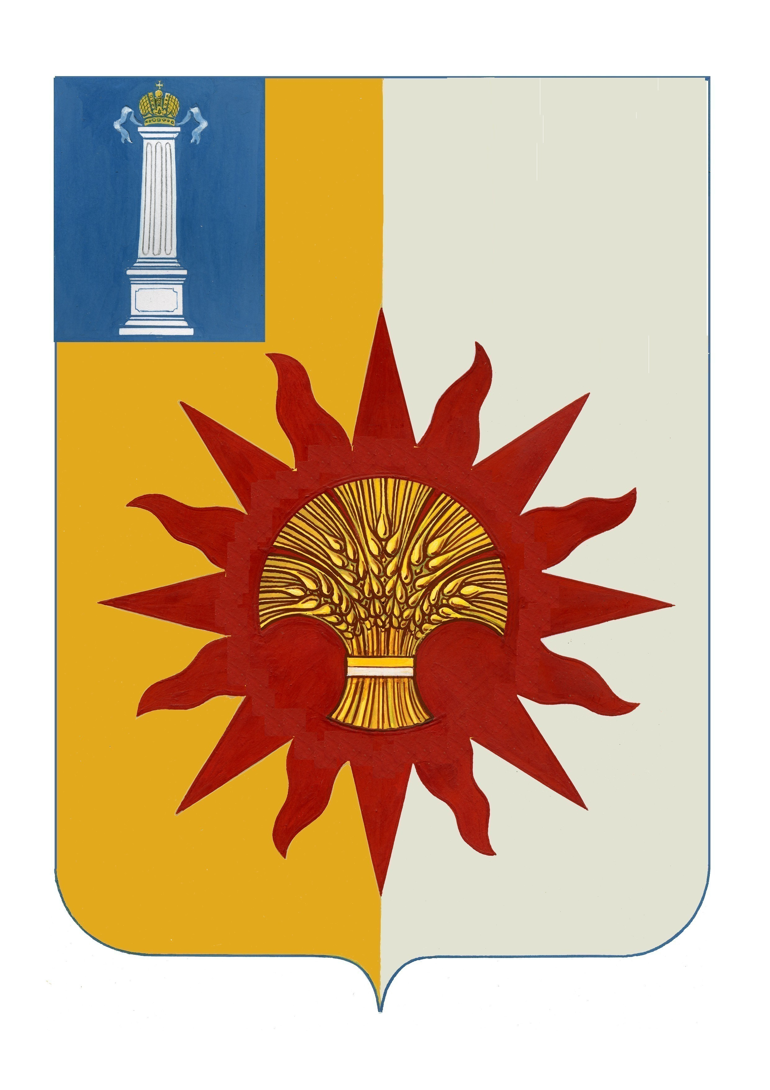

АДМИНИСТРАЦИЯ МУНИЦИПАЛЬНОГО ОБРАЗОВАНИЯ

«НОВОМАЛЫКЛИНСКИЙ РАЙОН»

УЛЬЯНОВСКОЙ ОБЛАСТИ

ПОСТАНОВЛЕНИЕ

__19.03.2025__ № 206____
Экз.№__
О признании утратившими силу некоторых постановлений администрации муниципального образования «Новомалыклинский район»

В целях приведения нормативно-правовых актов в соответствие с действующим законодательством, постановляю:
1. Признать утратившими силу постановления администрации муниципального образования «Новомалыклинский район»:
- от 30.12.2021 № 799 «Об утверждении муниципальной программы «Забота» муниципального образования «Новомалыклинский район»;
- от 06.02.2025 № 95 «О внесении изменений в постановление администрации муниципального образования «Новомалыклинский район» от 30.12.2021 № 799»;
- от 29.12.2021 № 794 «Об утверждении муниципальной программы «Здоровый муниципалитет» муниципального образования «Новомалыклинский район»;
- от 06.02.2025 № 94 «О внесении изменений в постановление администрации муниципального образования «Новомалыклинский район» от 29.12.2021 года № 794»;
- от 30.12.2021 №800 «Об утверждении муниципальной программы «Развитие физической культуры и спорта муниципального образования «Новомалыклинский район»;
- от 27.01.2023 №38 «О внесении изменений в постановление администрации муниципального образования «Новомалыклинский район» от 30.12.2021 №800»;
- от 15.11.2023 №821 «О внесении изменений в постановление администрации муниципального образования «Новомалыклинский район» от 30.12.2021 №800»;
- от 06.03.2025 №168 «О внесении изменений в постановление администрации муниципального образования «Новомалыклинский район» от 30.12.2021 №800»;

2. Настоящее постановление вступает в силу после его обнародования и подлежит размещению на официальном сайте муниципального образования «Новомалыклинский район» в информационно-телекоммуникационной сети «Интернет».
3. Контроль за исполнением настоящего постановления возложить на заместителя главы администрации- начальника управления социального развития администрации муниципального образования «Новомалыклинский район» Исхакову Л.Н.

Глава администрации муниципального
образования «Новомалыклинский район» С.Д. Катиркина

